A Szitakötő folyóirat 29. számának 40- 41. oldalán található Ha tavasz, akkor kikelet! című cikkében szereplő növények fotóit láthatod a képeken. Olvasd el a cikket, majd írd a megfelelő növénynév elé az azt ábrázoló kép sorszámát!

1 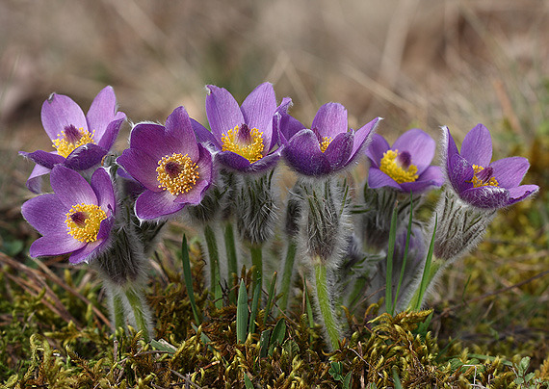
2 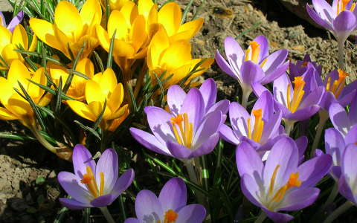
3 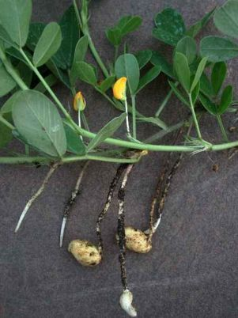
4 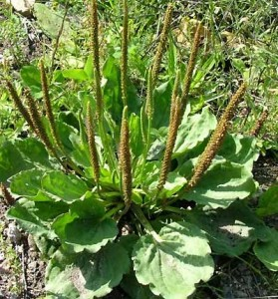
5 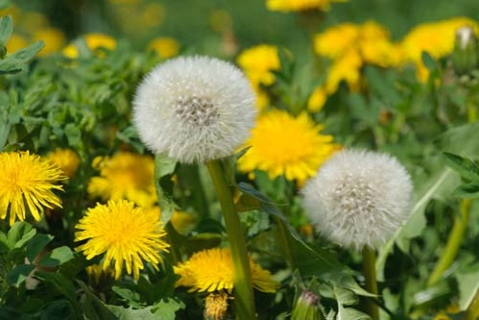
6 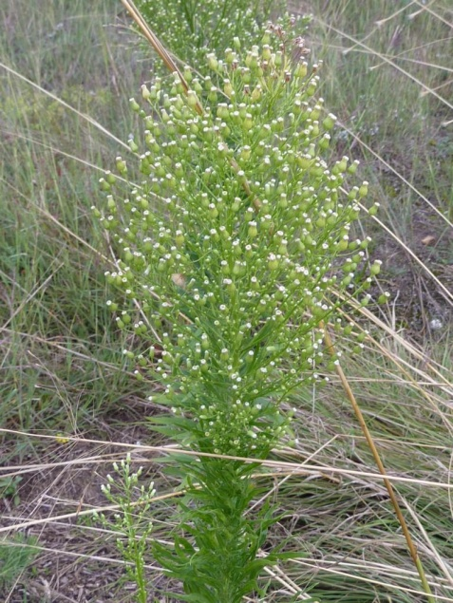
7 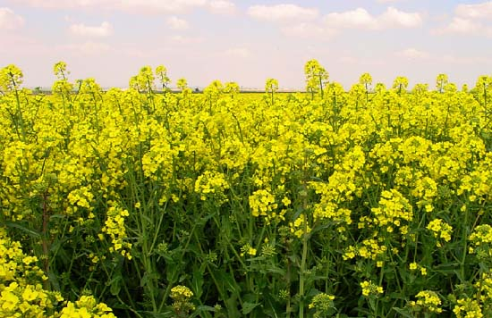
8 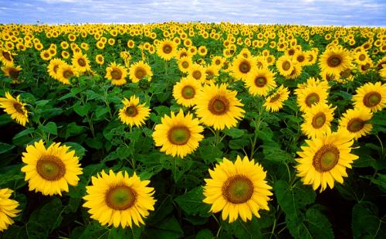
9 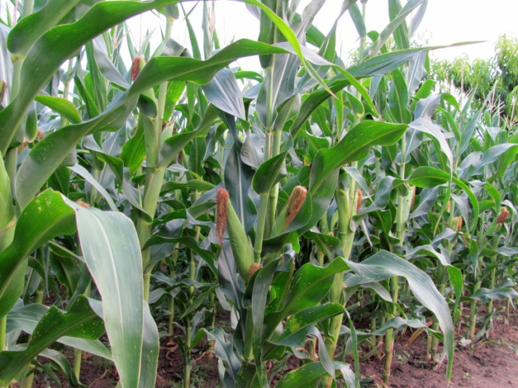
10 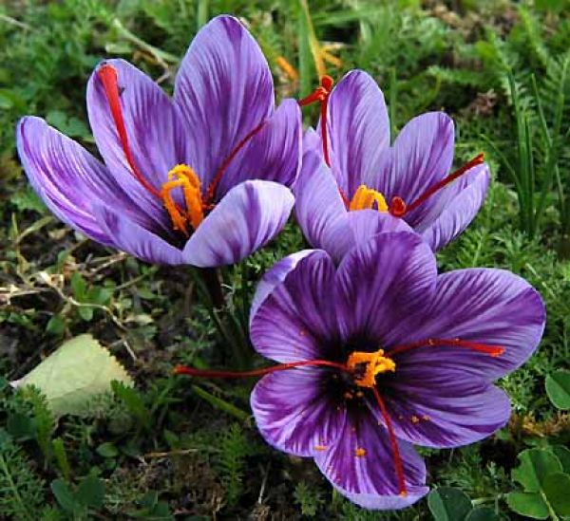

____PITYPANG ____ÚTIFŰ ____KÖKÖRCSIN ____SÁFRÁNY ____BETYÁRKÓRÓ ____KRÓKUSZ
____FÖLDIMOGYORÓ ____KUKORICA ____NAPRAFORGÓ ____REPCE

Megfejtés:
_5__PITYPANG _4__ÚTIFŰ _1__KÖKÖRCSIN _10_SÁFRÁNY _6__BETYÁRKÓRÓ _2__KRÓKUSZ
_3__FÖLDIMOGYORÓ _9__KUKORICA _8__NAPRAFORGÓ _7__REPCE

